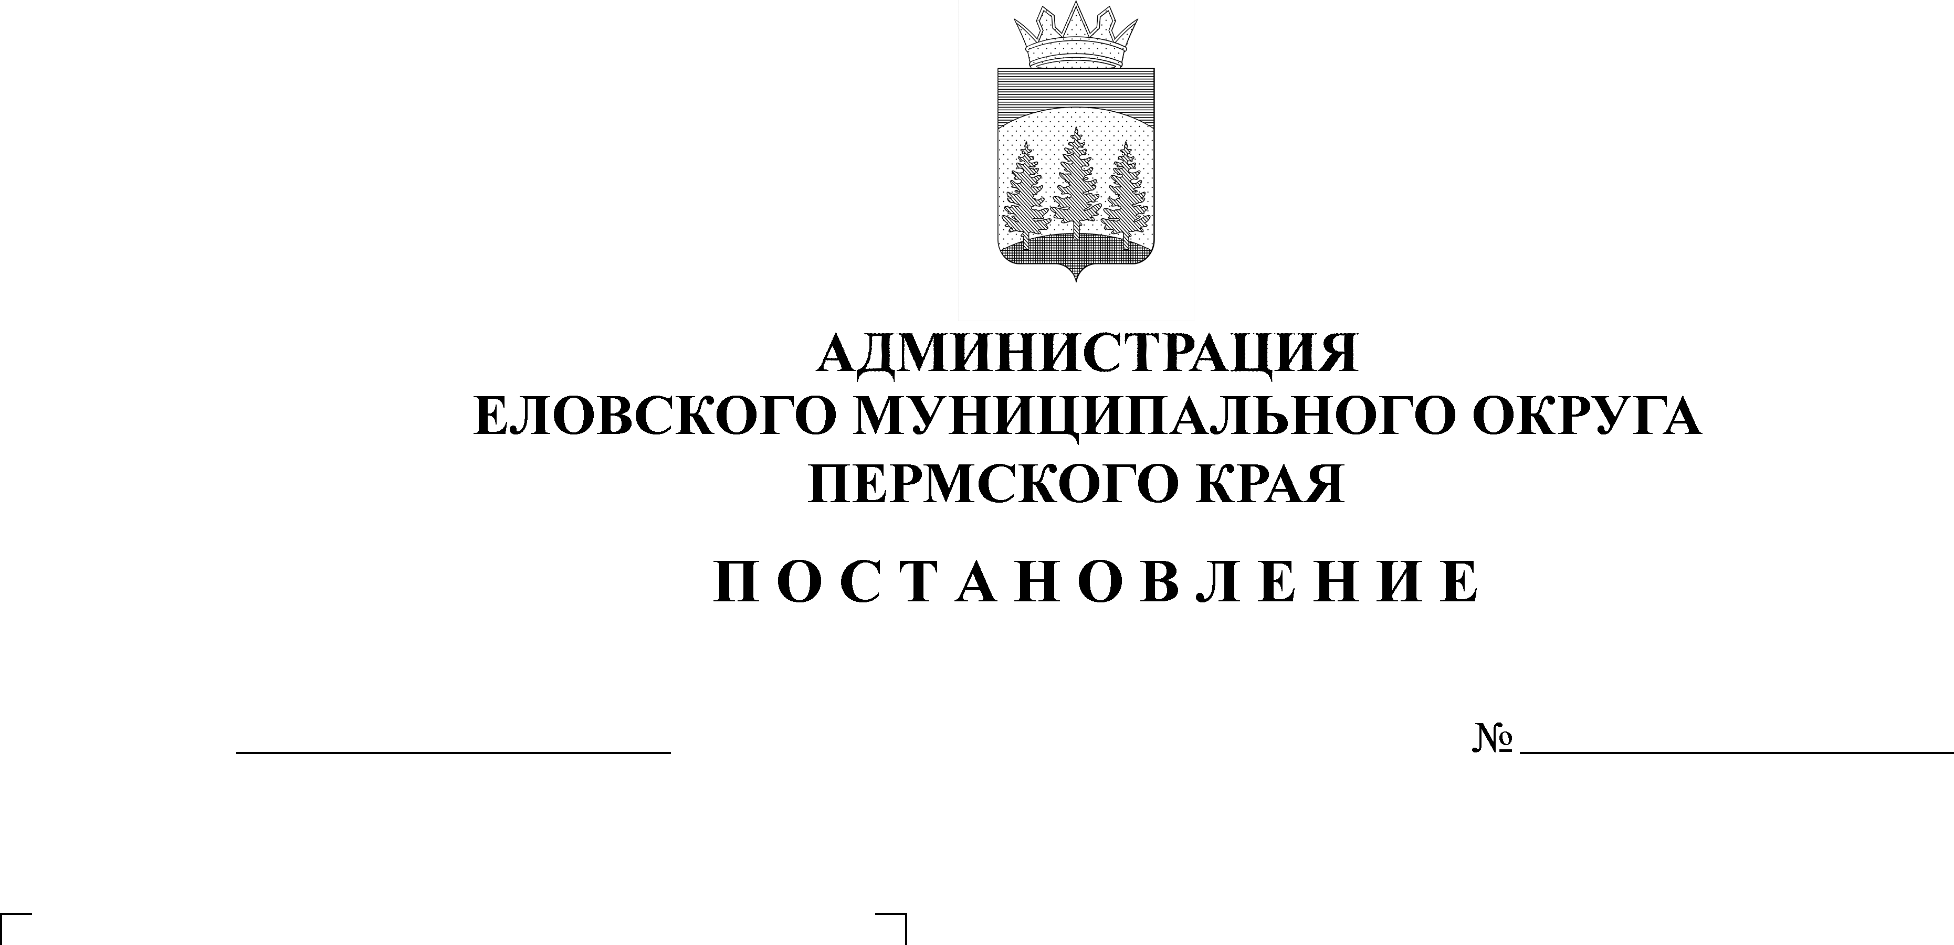
О запрете выезда транспортных средств и выхода граждан на тонкий лед в осенне-зимний период 2021-2022 годов на водных объектах Еловского муниципального округа Пермского края
547-п
17.11.2021

В соответствии с пунктом 32 статьи 16 Федерального закона от 06 октября 2003 г. № 131-ФЗ «Об общих принципах организации местного самоуправления в Российской Федерации», статьей 7.1 Закона Пермского края от 06 апреля 2015 г. № 460-ПК «Об административных правонарушениях в Пермском крае», постановлением Правительства Пермского края от 10 августа 2006 г. № 22-п «Об утверждении правил охраны жизни людей на воде на территории Пермского края», в целях обеспечения безопасности людей на водных объектах, охраны их жизни и здоровья на территории Еловского муниципального округа Пермского края
Администрация Еловского муниципального округа Пермского края ПОСТАНОВЛЯЕТ:
1. Запретить на территории Еловского муниципального округа Пермского края в осенне-зимний период 2021-2022 годов:
1.1. выезд на тонкий лед водоемов транспортных средств или иных устройств, предназначенных для перевозки людей, грузов или оборудования на водных объектах Еловского муниципального округа, за исключением транспортных средств осуществляющих свои функции в рамках законодательства Российской Федерации;
1.2. выход граждан на тонкий лед водоемов до наступления периода его полного формирования.
2. Директору муниципального казенного учреждения Еловского муниципального округа Пермского края «Гражданская защита» Гилевой С.В. организовать разъяснительную работу с населением о запрете выезда транспортных средств и выхода граждан на тонкий лед водоемов через средства массовой информации в течение осенне-зимнего периода 2021-2022 годов.
3. Рекомендовать руководителям ПП (дислокация с.Елово) МО МВД России «Осинский», Осинского участка ФКУ «Центр ГИМС МЧС России по Пермскому краю» принять меры по пресечению нарушений правил охраны жизни людей на воде, предусмотренных Законом Пермского края от 06 апреля 2015 г. № 460-ПК «Об административных правонарушениях в Пермском крае» гражданами.
4. Территориальному управлению Администрации Еловского муниципального округа Пермского края (Халтурин Е.В.) организовать привлечение нарушителей по статье 7.1 Закона Пермского края от 06.04.2015 № 460-ПК «Об административных правонарушениях в Пермском крае».
5. Настоящее постановление обнародовать на официальном сайте газеты «Искра Прикамья» и официальном сайте Еловского муниципального округа Пермского края.
6. Настоящее постановление вступает в силу со дня его официального обнародования.
7. Контроль за исполнением постановления оставляю за собой.

Глава муниципального округа –
глава администрации Еловского
муниципального округа Пермского края А.А. Чечкин

